EVALUARE FORMATIVĂ
Sorina – Iuliana Știr
Grădinița cu Program Prelungit „Ștefan cel Mare și Sfânt” Dorohoi

Obiective:
- să recite cu intonație poezia învățată – „La Paști” de G. Topârceanu;
- să formuleze cel puțin câte un enunț pentru fiecare din cele cinci cuvinte date;
- să precizeze forma de plural a cuvintelor ilustrate pe jetoanele date;
- să decoreze oul de Paște după modelul dat.

Descriptori de performanță:
- Comportament atins – recită cu intonație poezia învățată, formulează enunțuri utilizând toate cele cinci cuvinte date, precizează corect forma de plural a celor trei cuvinte ilustrate pe jetoane, trasează corect modelul pe oul de Paște;
- Comportament în dezvoltare – recită poezia însă nu folosește inflexiuni ale vocii, formulează enunțuri pentru cel puțin trei dintre cuvintele date, precizează corect forma de plural a două dintre cuvintele ilustrate pe jetoane, trasează corect modelul pe oul de Paște;
- Necesită sprijin – recită poezia dar cu sprijin din partea cadrului didactic, formulează doar un singur enunț, precizează corect forma de plural a unui singur cuvânt ilustrat pe jetoane, trasează corect modelul pe oul de Paște dar cu sprijin din partea cadrului didactic.

„LA PAȘTI”
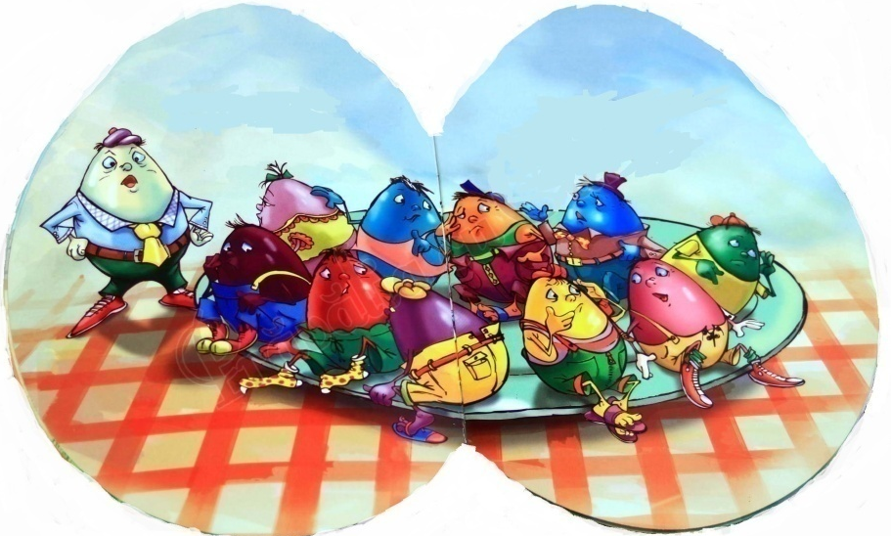
- Privește cu atenție imaginea alăturată. Din ce poezie crezi că face parte? Recită, dacă îți mai amintești, poezia învățată.

- Formulează enunțuri în care să utilizezi cuvintele următoare (cadrul didactic pronunță pe rând fiecare din cele cinci cuvinte).

SĂRBĂTOARE COZONAC BISERICĂ

IEPURAȘ OUĂ

- Decorează oul de Paște, după modelul dat.
